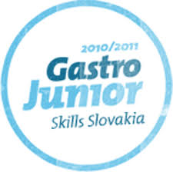

Slovenský zväz kuchárov a cukrárov
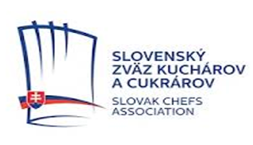
A

ŠTÁTNY INŠTITÚT ODBORNÉHO VZDELÁVANIA

pod záštitou

MINISTERSTVA ŠKOLSTVA, VEDY, VÝSKUMU A ŠPORTU SLOVENSKEJ REPUBLIKY

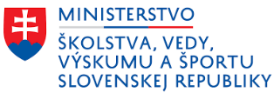

organizujú

10. ročník semifinálového kola postupovej súťaže žiakov hotelových akadémií a stredných odborných škôl

v odbore kuchár v školskom roku 2020/2021

Skills Slovakia - Gastro Junior
METRO CUP KUCHÁR
Organizátori súťaže:
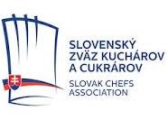
Slovenský zväz kuchárov a cukrárov
Gorkého 10, 811 01 Bratislava 1

Štátny inštitút odborného vzdelávania
Bellova 54/A, 837 63 Bratislava

Kontaktné osoby:
Slovenský zväz kuchárov a cukrárov:
Ing. Zuzana Dúžeková - generálna tajomníčka SZKC szkc@szkc.sk

Štátny inštitút odborného vzdelávania, Bratislava
Ing. Vlasta Púchovská - Skills Slovakia
puchovska@siov.sk

Štátny inštitút odborného vzdelávania, Bratislava
Eva Bugajová – Skills Slovakia
eva.bugajova@siov.sk

Odborný garant súťaže:
Slovenský zväz kuchárov a cukrárov

Záštitu prevzalo:
Ministerstvo školstva, vedy, výskumu a športu Slovenskej republiky

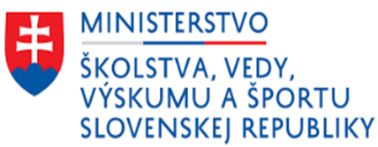

Generálny partner METRO Cash & Carry SR

Hlavní partneri:
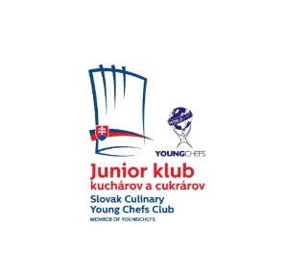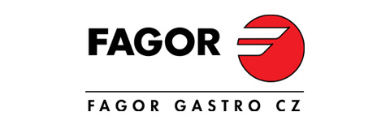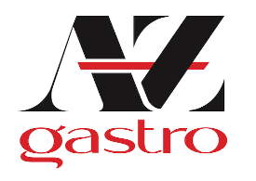

Junior klub SZKC FAGOR GASTRO CZ AZ GASTRO B. Bystrica

Partneri súťaže:

PROPOZÍCIE SÚŤAŽE

V súvislosti s ochorením COVID-19 je počas realizácie súťaží nevyhnutné dodržiavať akruálne platné opatrenia Úradu verejného zdravotníctva SR a regionálnych úradov verejného zdravotníctva. Z dôvodu rýchlo sa meniacej situácie a opätovného vyhlásenia núdzového stavu sa uvedená súťaž vyhlasuje predbežne a jej oficiálne vyhlásenie bude posúdené a sprocesované na základe ďalšieho vývoja v súvislosti s pandémiou, a to v čo najväčšom možnom predstihu pred samotným konaním súťaže.

Podmienky prihlásenia:
súťaže sa môžu zúčastniť žiaci hotelových akadémií a stredných odborných škôl v odbore

Kuchár – kuchárka

Súťažiaci musia v termíne do 26. novembra 2020 elektronicky zaslať na e-mail: szkc@szkc.sk vyplnenú ZÁVÄZNÚ PRIHLÁŠKU , ktorá je zverejnená na portáli ŠIOV www.siov.sk/sutaze/Skills-Slovakia/Gastro a na www.szkc.sk

Na semifinálové kolo spolu s prihláškou pošlite aj vyplnené tlačivo RECEPTÚRA súťažného pokrmu:

- Meno a priezvisko súťažiaceho
- Názov a úplnú adresu školy
- Názov jedla
- Ingrediencie
- Kalkuláciu na 4 porcie
- Písomnú prípravu – popis

K receptúre priložte fotografiu hlavného jedla

Štartovné vo výške 20,00 Eur vrátane DPH je potrebné uhradiť do 30 11. 2020 na účet SZKC:

Bankové spojenie:
VUB a.s. Bratislava
Číslo účtu:85934012
IBAN: SK6902000000000085934012
BIC: SUBASKBX

Variabilný symbol 2020
Správa pre adresáta: meno a priezvisko súťažiaceho
Ak štartovné nebude uhradené v uvedenom termíne, súťažiaci nebude hodnotený v korešpondenčnom kole a do semifinále súťaže nepostúpi.

Termín súťaže

Školské kolá: do 19 novembra 2020

Semifinálové kolo zaslanie podkladov: 26. novembra 2020
Vyhodnotenie: 05. decembra 2020

Do semifinálového korešpondenčného kola postupuje 16 súťažiacich, z ktorých následne komisia vyberie 6 najúspešnejších súťažiacich pre finálové kolo súťaže

Celoštátne kolo:
Do celoštátneho kola postupuje 6 najúspešnejších súťažiacich zo semifinálového kola v danom odbore

21. januára 2021
Veľtržné a kongresové centrum Incheba, Bratislava

Miesto konania súťaže

Školské kolá
Hotelové akadémie a stredné odborné školy zamerané na odbor kuchár

Semifinálové kolo:
Slovenský zväz kuchárov a cukrárov – korešpondenčné kolo

Celoštátne Kolo
Výstavné a kongresové centrum Incheba a.s., Viedenská cesta 5, Bratislava

Pokyny k semifinálovému kolu

Písomná príprava:
Každý odborný učiteľ popíše prácu svojho súťažiaceho žiaka v odbore kuchár, písomnú prípravu, kalkuláciu na 4 porcie a fotografiu hotového jedla zašle spolu s prihláškou

Postupové zásady :
Počet súťažiacich z jednej akadémie alebo školy je obmedzený na 1 žiaka

Kľúč k postupu do celoštátneho kola:
Škola do súťaže prihlasuje víťaza školského kola

Odborná porota na základe zaslaných súťažných podkladov vyberie šestnásť súťažiacich z daného odboru, ktorí postúpia do semifinálového dištančného kola súťaže. Z nich následne vyberie šesť najúspešnejších súťažiacich, - finalistov celoštátnej súťaže

Rozhodnutie o výbere súťažiacich do semifinále a finále je nemenné.

Víťazi semifinálového kola v danom odbore postúpia do celoštátneho – finálového kola, kde sa stretne 6 súťažiacich

PRACOVNÉ POKYNY

Hlavná surovina:
Pstruh celý – chladený min. hmotnosť 350 g v surovom stave (na 1 porciu )
(hodnotiť sa bude spracovanie, vrátane vyfiletovania, vykostenia .....)

Všetky potrebné suroviny na prípravu súťažného pokrmu v semifinálovom kole, ako aj hlavnú surovinu si zabezpečí súťažiaci vo vlastnej réžii

Poznámka:
Finálové kolo: MYSTERY BOX – všetky suroviny zabezpečuje organizátor súťaže

Semifinálové kolo
Súťažná úloha

Príprava 1 (slovom jednej ) porcie moderného teplého pokrmu s prílohami

Súťažiaci je povinný pripraviť jednu porciu jedla s využitím povinnej suroviny – pstruh celý chladený . Základným mottom súťažnej úlohy je pripraviť jedlo s charakterom „Špecialita regiónu – v modernej úprave“, teda jedlo, ktoré vychádza z kulinárskych tradícii regiónu, z ktorého sa súťažiaci do súťaže prihlásil. To sa musí odraziť v spracovanej surovinovej kalkulácii.

Technológia spracovania povinnej suroviny je súčasťou súťažnej úlohy a je neoddeliteľnou technického hodnotenia

- Súťažná úloha je zostavená so snahou vytvoriť cenovo prijateľné jedlo a prispieť k správnemu technologickému spracovaniu hlavnej suroviny

- Kvalita tepelnej úpravy je základom spokojnosti hosťa; snaha o využívanie moderných pracovných postupov a kulinárskych úprav je predmetom záujmu hodnotiacich komisárov. Je to preto potrebné takisto zapracovať do receptúry – technologického postupu

- Vytvorenie moderného slovenského jedla vyplýva zo sústavnej snahy o propagáciu slovenskej kuchyne. Vrcholová juniorská súťaž kuchárov chce týmto prispieť k jej popularizácii a presadeniu v rámci medzinárodnej gastronómie .

- Všetky suroviny si zabezpečia súťažiaci sami; ich výber je daný uprednostnením regionálnych surovín podľa vlastnej úvahy.

Kritéria hodnotenia súťažných úloh v odbore KUCHÁR

- Dodržiavanie gastronomických pravidiel
- Kombinácia tepelných úprav
- Dodržiavanie správnosti kalkulácie
- Nápad, kreativita a ukladanie výrobkov
- Kompletnosť súťažného zadania
- Využitie surovín k zadanej téme
- Sezónnosť použitých surovín
- Kombinácia surovín
- Rôznorodosť tvarov výrobkov
- Váha a veľkosť výrobkov zodpovedajúca súťažnému zadaniu
- Kombinácia a prirodzenosť farieb
- Použitie a možnosť realizácie v praxi
- Minimalizovanie odpadu
- Prezentácia jedla
- Chuť pokrmu (bude zrejmá z kombinácie surovín)
- Celkový dojem

Kritéria hodnotenia vychádzajú zo smerníc WACS

Bodové hodnotenie

Súťažná úloha | Maximálny  Počet bodov | Minimálny  Počet bodov | Spolu
Použitie surovín | 20 | 0 | 30
Zostava pokrmu a technologické postupy , chuť | 10 | 0 | 50
Prezentácia jedla | 10 | 0 | 20
SPOLU | 100 | 0 | 100

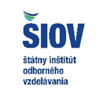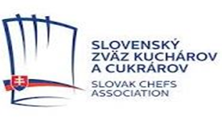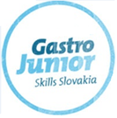

ZÁVÄZNÁ PRIHLÁŠKA
SKILLS SLOVAKIA - GASTRO JUNIOR

Bez podpísaného súhlasu dotknutej osoby je prihláška neplatná

METRO CUP – KUCHÁR školský rok 2020 / 2021
*školské kolo | *semifinálové kolo | *celoštátne kolo
Osobné údaje o súťažiacom
Meno a priezvisko: |  |  | tel.
Dátum narodenia: |  | e-mail:
Adresa bydliska | ulica, č.: | PSČ: | mesto:
Udaje o škole
Názov školy, ulica, č. PSČ, mesto: |  | Meno riaditeľa školy: |  | e-mail:
Kraj: |  | Zriaďovateľ:
Ročník, ktorý žiak
navštevuje:
Meno a priezvisko učiteľa (majstra OV), ktorý bude žiaka na súťaž sprevádzať: |  | e-mail:  mobil:
Výsledky žiaka a hodnotenie – počet dosiahnutých bodov

ŠKOLSKÉ KOLO

Umiestnenie 1. – 5. miesto:
Podpis predsedu súťažnej komisie

SEMIFINÁLOVÉ KOLO
Umiestnenie 1. – 5. miesto
Podpis predsedu súťažnej komisie

CELOŠTÁTNE KOLO
Umiestnenie 1. – 5. miesto:
Podpis predsedu súťažnej komisie
* vyznačte aktuálne kolo
Bol som poučený o bezpečnosti pri práci a manipulácií s elektrickým zariadením.

SÚHLAS dotknutej osoby SO SPRACÚVANÍM OSOBNÝCH ÚDAJOV
účasť na súťaží prevádzkovateľa

v zmysle čl. 6 ods. 1 písm. a) a čl. 7 Nariadenia Európskeho parlamentu a Rady (EÚ) 2016/679
z 27. apríla 2016 o ochrane fyzických osôb pri spracúvaní osobných údajov a o voľnom pohybe takýchto údajov, ktorým sa zrušuje smernica 95/46/ES (všeobecné nariadenie o ochrane údajov)

Súťažiaci: meno, priezvisko:
______________________________________________________

Bydlisko: _____________________________________________________________

Kontaktné údaje (mail, telefón):_______________________________________________

Názov zamestnávateľa / školy: _

_____________

Meno a priezvisko osoby pripravujúcej súťažiaceho na súťaž:

______________________________

Meno a priezvisko sprevádzajúcej osoby:

svojim podpisom udeľujem prevádzkovateľovi Slovenský zväz kuchárov a cukrárov,
IČO: 00584363, Gorkého 10, 811 01 Bratislava (ďalej len: „prevádzkovateľ“) súhlas
so spracúvaním mojich osobných údajov pre účel: verejné vyhodnocovanie súťaží a ostatných vzdelávacích aktivít, vedenie evidencie súťažiacich, účastníkov vzdelávacích aktivít , vzájomná komunikácia s nimi, zasielanie informácii týkajúcich sa súťaže, vzdelávacej aktivity, prípadného doplnenia alebo vysvetlenia podmienok súťaže, vzdelávacej aktivity a to vo vyššie uvedenom rozsahu.

Súhlasím Nesúhlasím

Tento súhlas so spracúvaním osobných údajov je slobodne daným, konkrétnym, informovaným a jednoznačným prejavom mojej vôle, ktorý udeľujem na obdobie 3 roky od účasti v súťaží
Po uvedenej lehote budú Vaše osobné údaje mechanicky zlikvidované (skartované) a nebudú ďalej spracúvané v žiadnej databáze.
Pred udelením súhlasu som bol/-a informovaný/-á o nasledujúcich skutočnostiach:
- moje osobné údaje nebudú poskytované príjemcom.
- moje osobné údaje, ktorých poskytnutie je dobrovoľné, budú uchovávané počas obdobia platnosti súhlasu a nebudú spracúvané na žiaden iný účel, než na ten, na ktorý boli získané.
- ako dotknutá osoba mám právo požadovať od prevádzkovateľa prístup k mojim osobným údajom, ktoré sa ma týkajú, právo na ich opravu alebo vymazanie alebo obmedzenie spracúvania, právo namietať proti spracúvaniu, ako aj právo na prenosnosť údajov.
- v odôvodnenom prípade mám ako dotknutá osoba právo podať sťažnosť dozornému orgánu, ktorým je Úrad na ochranu osobných údajov Slovenskej republiky.
- beriem na vedomie, že cezhraničný prenos mojich osobných do tretej krajiny sa neuskutočňuje.
- beriem na vedomie, že nedochádza k automatizovanému rozhodovaniu, vrátane profilovania.
- Z uvedeného podujatia budú zhotovované obrazové a zvukové záznamy v súlade s čl. 6 ods. 1 písm. f) Nariadenia EÚ o ochrane fyzických osôb pri spracúvaní osobných údajov. Bližšie informácie ohľadom spracúvania Vašich osobných údajov a Vášho práva namietať nájdete na www.szkc.sk, alebo nás kontaktujte na tel. č +421 903 217 212

Svoje právo kedykoľvek odvolať súhlas, a to aj pred uplynutím doby, na ktorú bol tento súhlas udelený, môžem ako dotknutá osoba uplatniť nasledujúcimi spôsobmi:

- emailovou žiadosťou zaslanou na adresu: szkc@szkc.sk
- telefonicky (+421 903 217 212 alebo
- zaslaním písomnej žiadosti na adresu sídla prevádzkovateľa s uvedením textu „GDPR
odvolanie súhlasu“ na obálke.

Odvolanie súhlasu nemá vplyv na zákonnosť spracúvania vychádzajúceho zo súhlasu pred jeho odvolaním.

V ........................ dňa: ...................................
___________________________
podpis dotknutej osoby - súťažiaceho

V prípade akýchkoľvek otázok súvisiacich s ochranou Vašich osobných údajov vrátane uplatnenia Vašich práv v zmysle Nariadenia a zákona o ochrane osobných údajov Vás prosíme, aby ste kontaktovali nás alebo sa obráťte na našu zodpovednú osobu: PhDr.Jana Géciová, MBA
emailová adresa: zodpovednaosoba@oou@gmail.com., telefón: +421 903 608 164 podľa Zmluvy o poskytnutí služieb

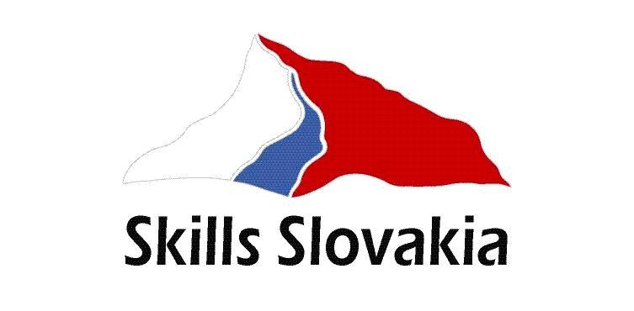
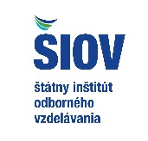
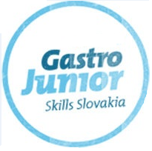

Receptúra súťažného pokrmu
kuchár 2020/2021

Meno, priezvisko: ........................................................................................................
Názov školy, adresa: ........................................................................................................................................
........................................................................................................................................
Názov jedla: ...................................................................................................................
........................................................................................................................................
Ingrediencie:
........................................................................................................................................
........................................................................................................................................
........................................................................................................................................
........................................................................................................................................
Kalkulácia (4 porcie):
........................................................................................................................................
........................................................................................................................................
........................................................................................................................................
Postup (popis):
.......................................................................................................................................
........................................................................................................................................
....................................................................................................................................
........................................................................................................................................
Dátum: .......................................... + priložiť fotografiu súťažného jedla

